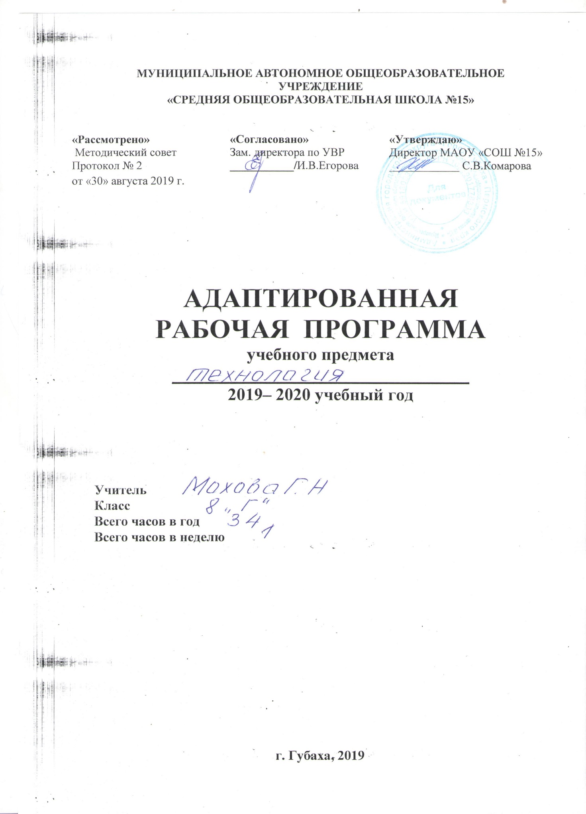

ПОЯСНИТЕЛЬНАЯ ЗАПИСКА

Адаптированная рабочая программа по предмету технология 8 класс «Г» модуль «Инженерная графика» составлена в соответствии с требованиями федерального государственного образовательного стандарта основного общего образования на основании авторской программы по курсу черчения для образовательных учреждений (авторы: В.Н. Виноградов, В.И. Вышнепольский;) // Методическое пособие. Программа. – М.: Астрель, 2015 // , допущенной Министерством образования и науки Российской Федерации, учебника по черчению (Черчение: учеб. для общеобразоват. учреждений / А.Д. Ботвинников, В.Н. Виноградов, И.С. Вышнепольский.– 4-е изд., дораб. – М.: АСТ: Астрель, 2016. – 221 с: ил.) и обеспечивает обязательный минимум содержания образования по технологии (раздел «Черчение и графика» согласно приказу министерства образования РФ № 1089 от 05.03.2004 г. «Об утверждении федерального компонента государственных образовательных стандартов начального общего, основного общего и среднего (полного) общего образования» определен обязательный минимум содержания основных образовательных программ, требования к уровню подготовки выпускников основной школы по разделу «Черчение и графика» обязательной области «Технология»).
В связи с тем, что большое количество учащихся по окончании основной школы продолжают свое обучение в учебных заведениях технической направленности и имеется заказ со стороны родителей учеников 8 класса, из части, формируемой участниками образовательных отношений в 8 классе отводится 34 часов на изучение предмета «Черчение», т.е. 1 час в неделю. Рабочая программа рассчитана на 1 год обучения.

- Планируемые результаты освоения учебного предмета «Черчение»
В условиях работы по новым образовательным стандартам (ФГОС) основного общего образования следует обратить особое внимание на формы и планируемые результаты учебной деятельности обучающихся. Главный акцент необходимо сделать на достижении личностных, метапредметных и предметных результатов обучения и воспитания школьников.
Личностные результаты изучения черчения подразумевают:
- формирование мировоззрения, целостного представления о мире и формах технического творчества;
- формирование ответственного отношения к учению, готовности и способности учащихся к саморазвитию и самообразованию на основе мотивации к обучению и познанию;
- развитие трудолюбия и ответственности за качество своей деятельности;
- накопление опыта графической деятельности;
- формирование творческого отношения к проблемам;
- развитие образного мышления и освоение способов творческого самовыражения личности;
- гармонизацию интеллектуального и эмоционального развития личности;
- подготовку к осознанному выбору индивидуальной образовательной или профессиональной траектории.

Метапредметными результатами освоения учащимися программы «Черчение» являются:
Регулятивные УУД:
- формировать навыков целеполагания, включая постановку новых целей, преобразование практической задачи в познавательную;
- уметь планировать пути достижения намеченных целей;
- уметь самостоятельно анализировать условия достижения цели на основе учета выделенных учителем ориентиров действий в новом учебном материале;
- уметь адекватно оценить степень объективной и субъектной трудности выполнения учебной задачи;
- идентифицировать собственные проблемы и определять главную проблему;
- выдвигать версии решения проблемы, формулировать гипотезы, предвосхищать конечный результат;
- ставить цель деятельности на основе определенной проблемы и существующих возможностей;
- формулировать учебные задачи как шаги достижения поставленной цели деятельности;
- владеть различными видами самоконтроля с учетом специфики предмета;
- формировать рефлексивной самооценки своих возможностей управления;
- уметь демонстрировать свое речевое и неречевое поведение в учебных и внеучебных ситуациях.
Познавательные УУД:
- формировать и развивать компетентность в области использования информационно-коммуникационных технологий;
- осуществлять синтез как составление целого из частей;
- находить общее решение, формулировать, аргументировать и отстаивать своё мнение;
- строить логическое рассуждение, включающее установление причинно-следственных связей;
- синтез как составление целого из частей, в том числе самостоятельно достраивая, восполняя недостающие компоненты;
- выбор оснований и критериев для сравнения, классификации объектов, самостоятельно выбирая основания для указанных логических операций;
- самостоятельный поиск, конструирование и осуществление доказательства;
- самостоятельно создавать алгоритм деятельности при решении проблем творческого и поискового характера.
Коммуникативные УУД:
- уметь информировать о результатах своих наблюдений, участвовать в дискуссии, отстаивать свою точку зрения, находить компромиссное решение в различных ситуациях;
- умение взаимодействовать в ходе выполнения групповой работы, участвовать в дискуссии, аргументировать собственную точку зрения;
- умеет отстаивать свою точку зрения, соблюдая правила речевого этикета; аргументировать свою точку зрения с помощью фактов и дополнительных сведений;
- уметь задавать вопросы отвечать на вопросы по прочитанному или прослушанному тексту;
- вступать в диалог, участвовать в коллективном обсуждении проблем, владеть монологической и диалогической формами речи;
- овладение умениями работать в группе с выполнением различных социальных ролей, представлять и отстаивать свои взгляды и убеждения, вести дискуссию.
Предметные результаты :
в познавательной сфере:
Использование для познания окружающего мира различных естественнонаучных методов: наблюдение, измерение, моделирование, конструирование;
- овладение адекватными способами решения теоретических и экспериментальных задач;
- приемы работы с чертежными инструментами
- правила выполнения чертежей;
- основы прямоугольного проецирования на одну, две и три взаимно перпендикулярные плоскости проекций;
- принципы построения наглядных изображений;
- анализировать графический состав изображений;
- проводить самоконтроль правильности и качества выполнения простейших графических работ;
-приводить примеры использования графики в жизни, быту и профессиональной деятельности человека;
- пользоваться государственными стандартами (ЕСКД), учебником, учебными пособиями, справочной литературой;
-выражать средствами графики идеи, намерения, проекты.
в мотивационной сфере:
- формирование представлений о мире профессий;
- согласование своих потребностей и требований с потребностями и требованиями других участников познавательно - трудовой деятельности;
в коммуникативной сфере:
- владение монологической и диалогической речью, развитие способности понимать точку зрения собеседника и признавать право на иное мнение;
- использование для решения познавательных и коммуникативных задач различных источников информации
- установление рабочих отношений в группе для выполнения практической работы или проекта
- сравнение разных точек зрения перед принятием решения и осуществлением выбора; аргументирование своей точки зрения, отстаивание в споре своей позиции невраждебным для оппонентов образом;
- адекватное использование речевых средств для решения различных коммуникативных задач; овладение устной и письменной речью; высказываний;
- практическое освоение умений, составляющих основу коммуникативной компетентности: действовать с учётом позиции другого и уметь согласовывать свои действия; устанавливать и поддерживать необходимые контакты с другими людьми; удовлетворительно владеть нормами и техникой общения; определять цели коммуникации, оценивать ситуацию, учитывать намерения и способы коммуникации партнёра, выбирать адекватные стратегии коммуникации;
в физиолого-психологической сфере:
- развитие моторики и координации движений рук при работе с чертёжными инструментами (циркуль, транспортир, треугольники, маркированные карандаши), достижение необходимой точности движений при выполнении различных технологических операций при моделировании;
- соблюдение необходимой величины усилий, прилагаемых к инструментам, с учётом технологических требований;
- сочетание образного и логического и пространственного мышления в чертёжной деятельности.
Выпускник научится:
- выполнять чертежи в соответствии с основными стандартами ЕСКД;
- рационально использовать чертежные инструменты;
- основам прямоугольного проецирования на одну, две и три взаимно перпендикулярные плоскости;
- понимать способы построения несложных аксонометрических изображений;
- осуществлять несложные преобразования формы и пространственного положения предметов и их частей;
- выполнять чертежи и аксонометрические проекции геометрических тел с преобразованием;
- приемам основных геометрических построений;
- основным правилам выполнения и обозначения сечений, а также их назначение;
- основным правилам выполнения и обозначения простых и сложных разрезов
- основным правилам условности изображения и обозначения резьбы;
- основным способам построения развёрток преобразованных геометрических тел;
- применять методы вспомогательных секущих плоскостей;
- узнавать на изображениях соединение деталей;
- характеризовать особенности выполнения строительных чертежей;
- пользоваться государственными стандартами ЕСКД, справочной литературой и учебником.

Выпускник получит возможность научиться:
- анализировать форму предметов в натуре и по их чертежам;
- анализировать графический состав изображений;
- читать и выполнять чертежи, эскизы и наглядные изображения предметов;
- выбирать необходимое число видов на чертежах;
- применять графические знания в новой ситуации при решении задач с творческим содержанием;
- выполнять необходимые разрезы;
- правильно определять необходимое число изображений;

В результате обучения учащийся 8 класса:
- владеет приёмами работы с чертёжными инструментами;
- выполняет простейшие геометрические построениями;
- владеет основными сведениями о ЕСКД;
- умеет выбирать инструменты, приспособления и оборудование для выполнения работ, находить необходимую информацию в различных источниках, в том числе с использованием компьютера;
- владеет правилами выполнения чертежей, приёмами чтения чертежей;
- выбирает главный вид, определяет необходимое и достаточное число видов на чертежах и правильно располагать их на формате;
- знает и применяет основы прямоугольного проецирования на три взаимно перпендикулярные плоскости проекции;
-владеет принципами построения наглядных изображений;
- выполняет геометрические построения, необходимые при выполнении чертежей;
- читает и выполняет чертежи и наглядные изображения несложных предметов;
- наносит размеры с учётом формы предмета;
- применяет графические знания в новой ситуации при решении задач с творческим содержанием;
- читает и выполняет эскизы несложных предметов;
- проводит самоконтроль правильности и качества выполнения простейших графических работ;
- выполнят необходимые виды, сечения и разрезы на комплексных чертежах несложных моделей и деталей;
- применят разрезы в аксонометрических проекциях:
- анализирует графический состав изображений;
- читает и выполняет наглядные изображения, аксонометрические проекции, технические рисунки и наброски;
- проводит самоконтроль правильности и качества выполнения простейших графических работ;
- приводит примеры использования графики в жизни, быту и профессиональной деятельности человека;
- подробно ознакомиться с историей развития чертежа и вкладом выдающихся русских изобретателей и инженеров в развитие чертежа;
- навыками чтения и составления конструкторской и технологической документации, измерения параметров технологического процесса; выбора, проектирования, конструирования, моделирования объекта труда и технологии с использованием компьютера (справочный материал, схема и техинструкция и т. д.);
- знаком с профессиями и специальностями (чертёжник, архитектор, топограф, картограф и др.);
- умеет соотносить личные потребности с требованиями, предъявляемыми различными массовыми профессиями к личным качествам человека (апробация профессиональных знаний и умений в рамках тематического урока).

- Содержание учебного предмета «Черчение».
1.Поецирование(8ч.)
Выполнение изображений предметов на одной, двух, и трех взаимно перпендикулярных плоскостях проекции. Применение методов ортогонального проецирования для выполнения чертежей (эскизов). Виды. Правила оформления чертежа (форматы, основная надпись на чертеже, нанесение размеров, масштабы). Аксонометрические проекции. Прямоугольная изометрическая проекция.

- Сечения и разрезы(26ч).
Сечения и разрезы, сходство и различие между ними. Сечения. Правила выполнения наложенных и вынесенных сечений. Обозначение сечений. Графическое обозначение материалов на чертежах
Разрезы. Простые разрезы (горизонтальные, фронтальные и профильные). Соединения части вида с частью разреза. Обозначение разрезов. Местные разрезы. Разрезы (вырезы) в прямоугольной изометрической проекции.
Графическая работа №7 «Выполнение чертежа детали с необходимыми сечениями».
- Тематическое планирование с указанием количества часов,
отводимых на изучение каждой темы

№ п/п | Название раздела | Количество часов
1 | Повторение | 8
2 | Сечения и разрезы | 26
 | Сечения. Правила выполнения сечений | 2
 | Наложенное сечение | 4
 | Вынесенные | 5
 | Гр.р.№1 «Сечения» | 1
 | Разрезы простые | 6
 | Гр.р.№2 «Разрезы» | 1
 | Соединение вида и разреза. Местные разрезы. | 2
 | Разрезы в аксонометрии | 4
 | ГР.Р.№3«Выполнение разреза в аксонометрии» | 1
 | Итого | 34

